1. Layered Architecture
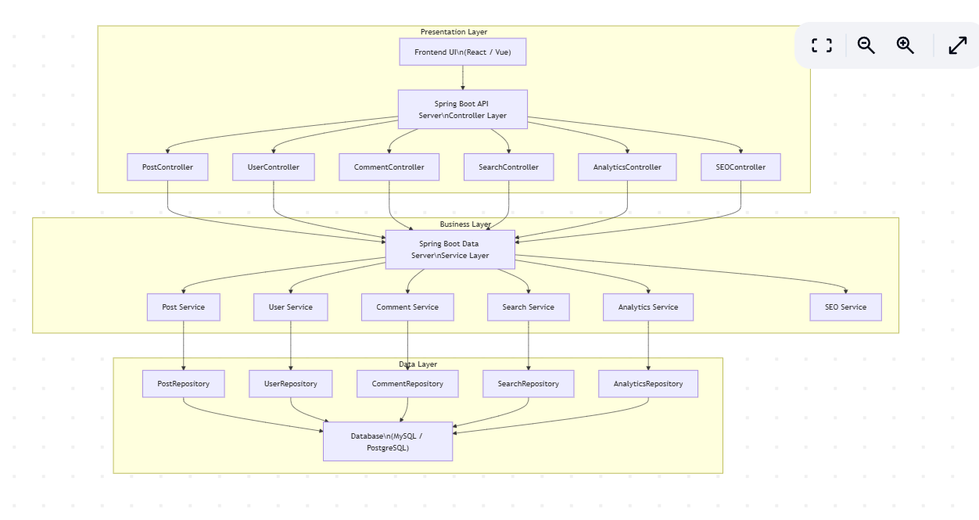
2. Microkernel Architecture (Plugin-based CMS)
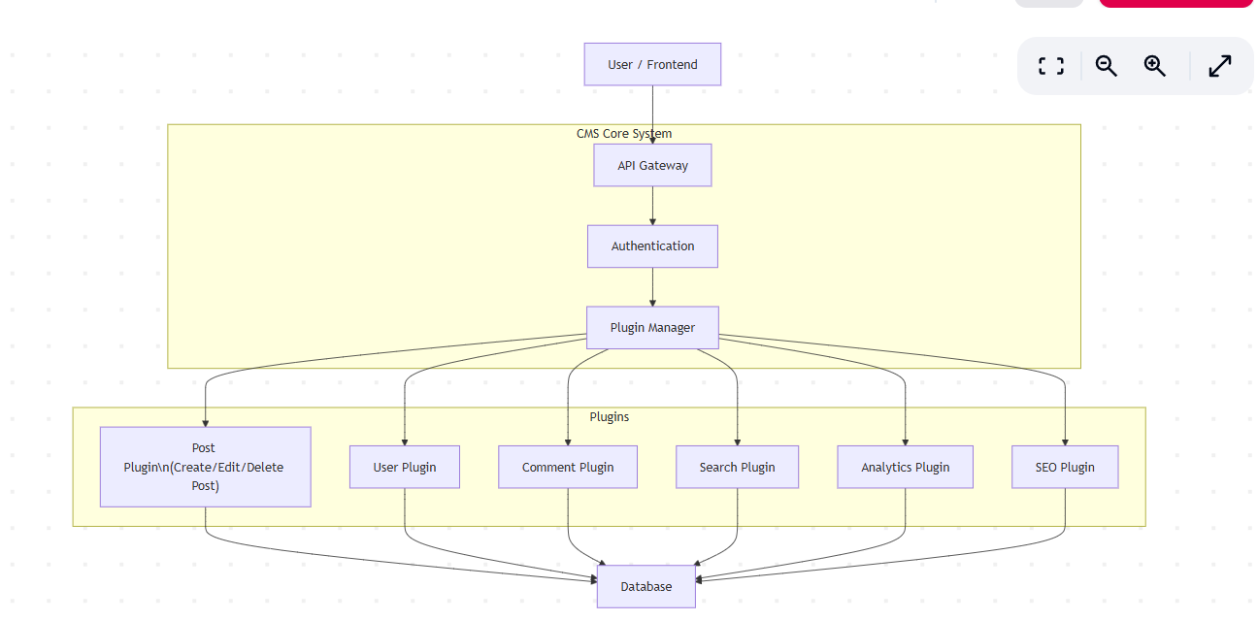

3. So sánh Layered Architecture và Microkernel Architecture
Tiêu chí | Layered Architecture | Microkernel Architecture
Cấu trúc | Hệ thống chia thành nhiều tầng: Presentation → Business → Data | Hệ thống gồm Core System + Plugins
Cách tổ chức chức năng | Chức năng nằm trong service/business layer | Chức năng nằm trong plugin modules
Khả năng mở rộng | Mở rộng khó hơn, thường phải sửa code hệ thống | Rất dễ mở rộng bằng cách thêm plugin mới
Tính linh hoạt | Trung bình | Rất cao
Độ phức tạp thiết kế | Dễ thiết kế và hiểu | Phức tạp hơn vì phải thiết kế plugin interface
Bảo trì hệ thống | Dễ maintain với hệ thống nhỏ và vừa | Dễ maintain nếu hệ thống có nhiều module
Hiệu năng | Có thể chậm hơn do request đi qua nhiều layer | Có thể có overhead khi quản lý plugin
Ứng dụng phù hợp | Web app CRUD, enterprise systems | IDE, CMS, hệ thống cần plugin

- Ưu nhược điểm: Layered Architecture
Ưu điểm
- Thiết kế đơn giản, dễ hiểu
- Phân tách trách nhiệm rõ ràng giữa các tầng
- Dễ phát triển và test
- Phù hợp với ứng dụng web thông thường
Nhược điểm
- Khó mở rộng khi hệ thống lớn
- Tính linh hoạt không cao
- Khi thêm tính năng mới thường phải sửa nhiều tầng
- Có thể gây tight coupling giữa các layer
- Ưu nhược điểm: Microkernel Architecture
Ưu điểm
- Khả năng mở rộng rất cao
- Plugin có thể phát triển độc lập
- Core system nhỏ và ổn định
- Có thể thêm / gỡ chức năng mà không ảnh hưởng hệ thống
Nhược điểm
- Thiết kế phức tạp
- Phải xây dựng plugin interface và plugin manager
- Có thể gây overhead khi quản lý plugin
- Debug khó hơn

4. Microkernel Architecture là phù hợp nhất cho CMS
Vì CMS thường cần:
- Thêm chức năng mới
- Cài plugin
- Tuỳ biến hệ thống
Nếu dùng Microkernel → chỉ cần cài thêm plugin
Nếu dùng Layered Architecture → khi thêm tính năng mới phải:
- sửa controller
- sửa service
- sửa repository
→ không linh hoạt

